Chiusura del sito di produzione del più grande costruttore mondiale di macchinari edili
Surplex, l’esperto dei beni industriali usati, ha vinto il bando di gara per la commercializzazione dell'intero capitale immobilizzato a Gosselies in Belgio

Dopo che il più grande costruttore mondiale di macchine edili nell'autunno del 2017 ha chiuso il proprio impianto di Gosselies in Belgio, il governo regionale vallone ha fatto molto per garantire l'ulteriore utilizzo dell'area dello stabilimento. Nel frattempo, venivano condotti colloqui e trattative con investitori di tutto il mondo, fra cui anche un costruttore cinese di auto elettriche. Occorreva primariamente avviare all'ottimale riutilizzo l'ampio patrimonio di produzione, liberare lo stabilimento e cederlo, in maniera puntuale e accurata, al nuovo investitore.

Tale compito è stato di recente affidato alla Surplex GmbH di Düsseldorf, che ha saputo imporsi, nel corso di un lungo e complesso processo di assegnazione, rispetto a rinomati concorrenti. Surplex si è aggiudicata questo incarico, poiché è stata, fra tutte le ditte partecipanti e operanti nel settore della compravendita dell'usato industriale, quella che ha presentato la miglior offerta e che è stata in grado di esibire come referenze numerosi progetti di considerevoli dimensioni in tutta Europa.

A quel punto si doveva procedere, dunque, con la pulizia, realizzazione delle foto, catalogazione e descrizioni in 16 lingue di migliaia di articoli – dalle attrezzature manuali fino alle gru a ponte e ai torni pesanti verticali. Già da settembre 2019 vengono offerte sulla pagina web di Surplex nella modalità di vendita diretta impianti di dentatura di alta qualità. Nell'ottobre 2019 verrà avviata, poi, una serie di vendite all'asta online, che si protrarrà fino alla seconda metà del 2020. L'offerta comprende, fra l'altro, eccellenti torni verticali, centri di lavorazione CNC, dentatrici e rettificatrici di rinomati produttori. Dopo la vendita, Surplex organizza lo smontaggio e il trasporto dei macchinari, occupandosi anche della gestione delle pratiche di sdoganamento nel caso di vendite nei Paesi non originari dell'UE. Si prevede che lo sgombero dei capannoni dello stabilimento sarà terminato ad inizio 2021.

Riepilogo:
Gosselies (Belgio) – Surplex, l'esperto dei beni industriali usati, vince il bando di gara ed è da subito responsabile per la completa chiusura del sito di produzione del più grande costruttore mondiale di macchinari edili. Parecchie migliaia di articoli vengono offerti nella vendita diretta su www.surplex.com o all'asta online, fra questi anche impianti di dentatura di alta qualità. Lo sgombero dei capannoni dello stabilimento dovrebbe concludersi entro l'inizio del 2021.

Didascalia:
Una grande sfida: chiusura del sito di produzione a Gosselies in Belgio

Alcuni dati su Surplex:
Surplex fa parte delle case d'asta industriali leader in Europa e gestisce la compravendita di attrezzature aziendali e macchinari usati in tutto il mondo. La piattaforma di vendita all’asta, www.surplex.com, è disponibile in 16 lingue e registra circa 50 milioni di visualizzazioni all'anno. In oltre 500 aste online vengono venduti ogni anno più di 55.000 articoli industriali. L'impresa con sede a Düsseldorf dispone di uffici in ben 11 Paesi europei. Con più di 200 collaboratori di 24 diverse nazioni realizza un fatturato annuo di circa 100 milioni di euro.

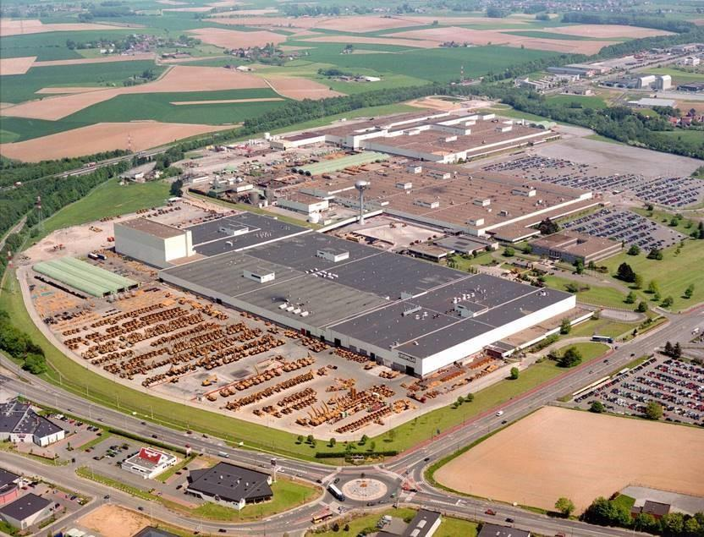
Stabilimento di Gosselies, Belgio

